Основы работы с git

1) Заходим на сайт https://github.com/ и нажимаем «Sign up» (если нет аккаунта)


2) Заполняем форму и кликаем «Create account»
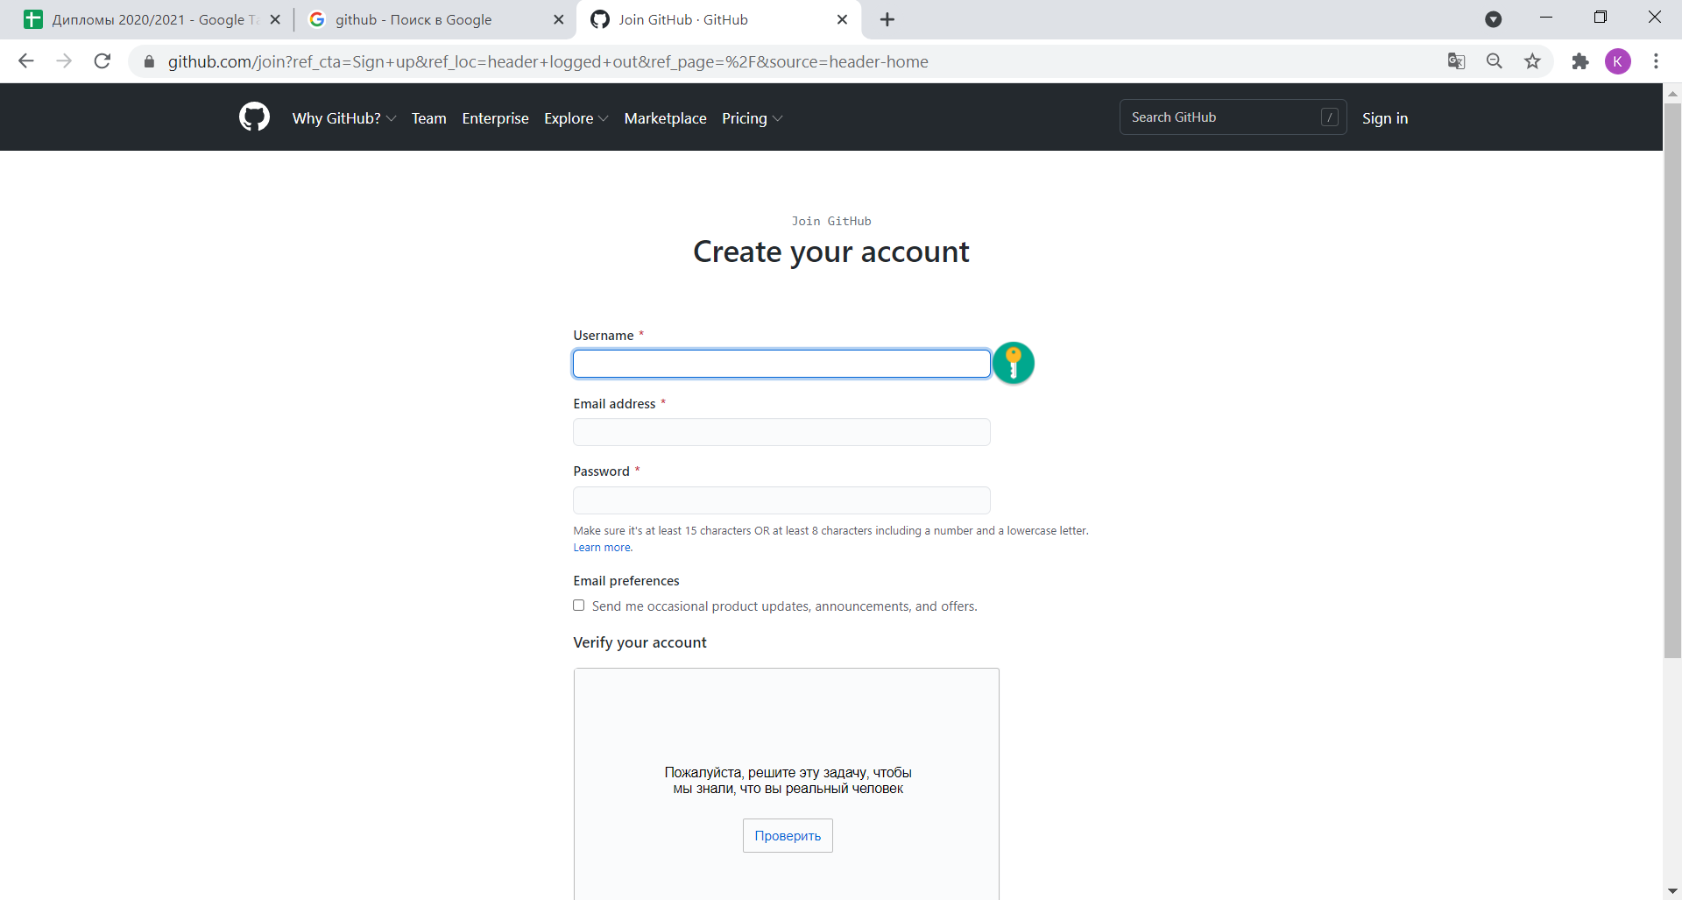

3) Создаем репозиторий
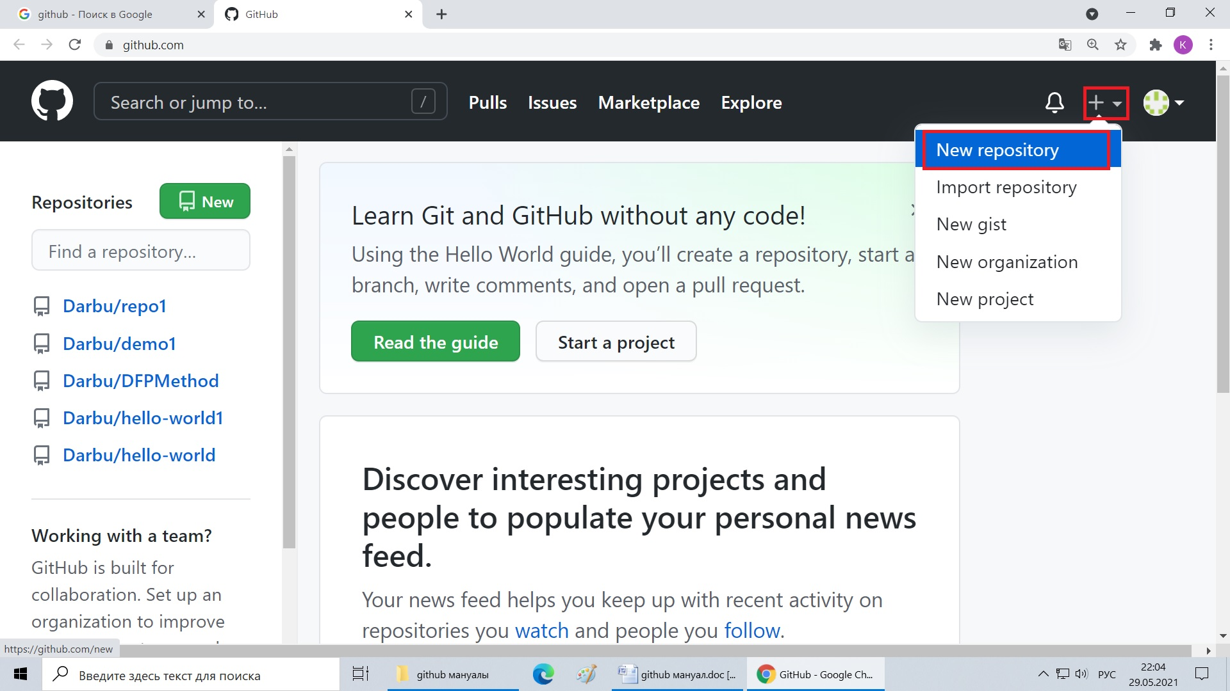

3) Даем название репозиторию и нажимаем кнопку “create repository”
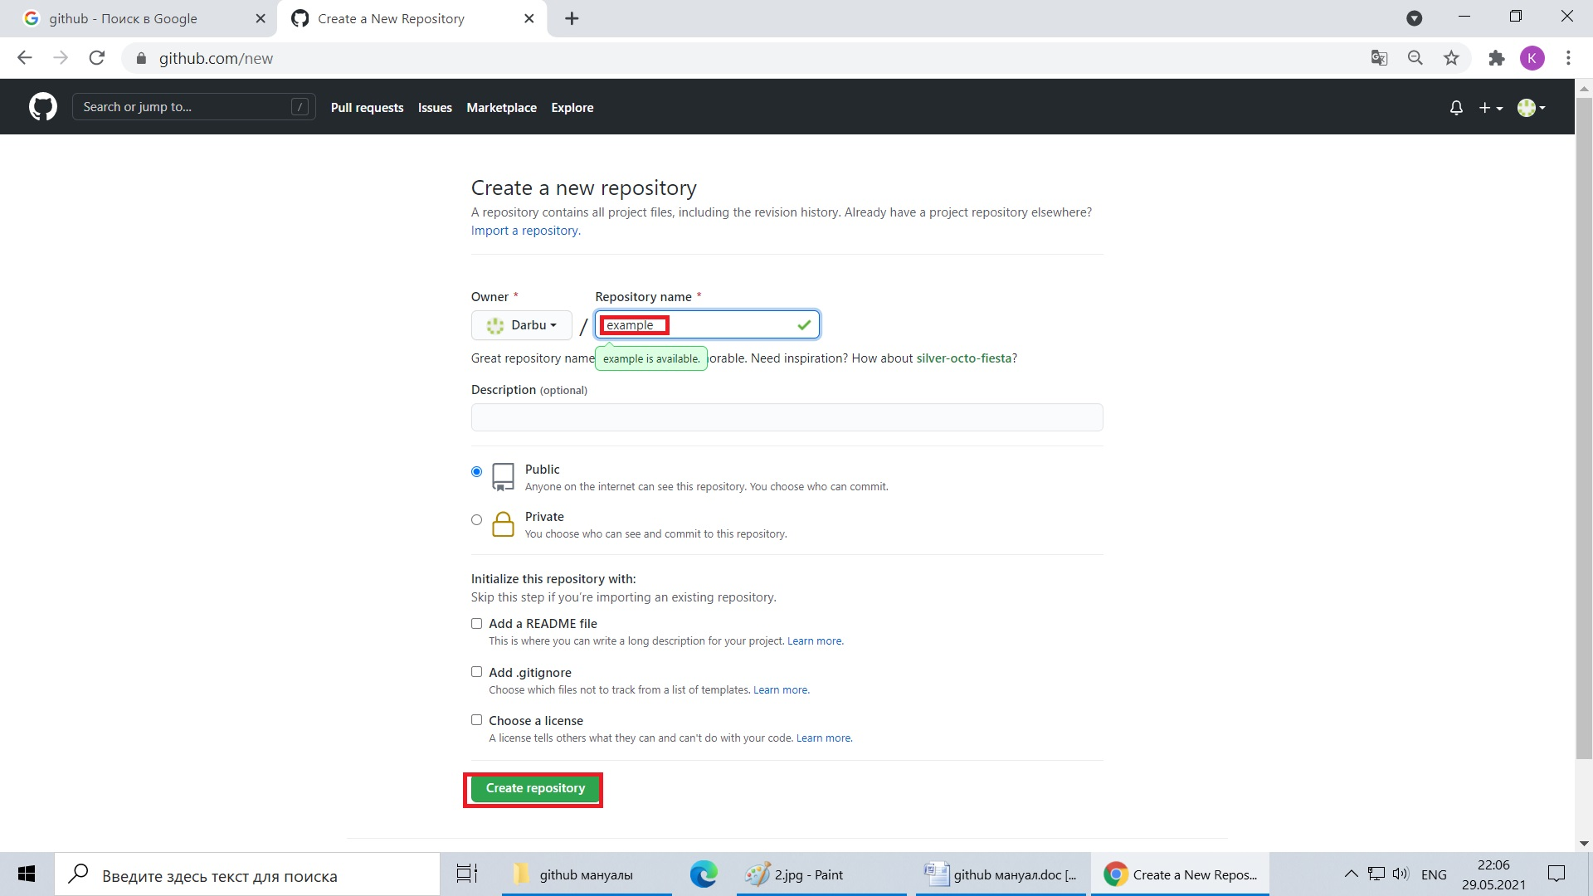

4) Станет доступна ссылка на репозиторий, в данном случае
https://github.com/Darbu/example.git
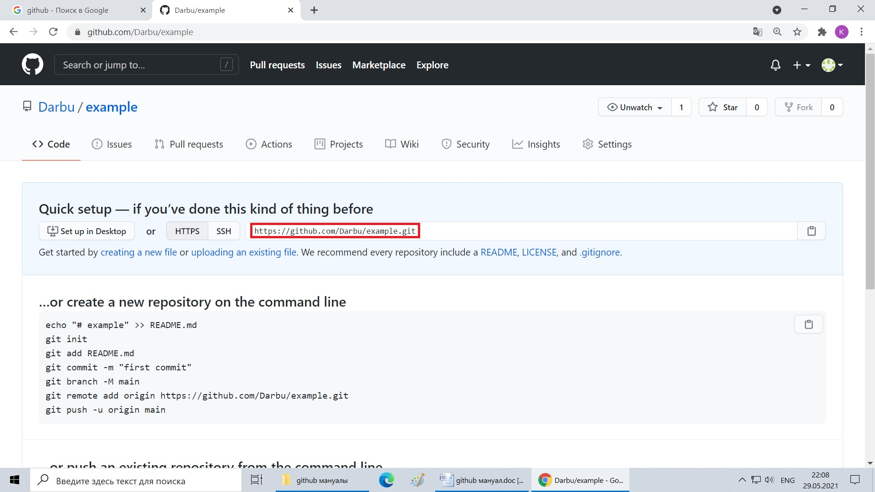

5) Создаем папку, в ней создаем проект. В данном случае создадим проект в папке «D:\example_github»
6) Открываем git bash. 2 способа:
6.1) Кликаем правой кнопкой мыши по папке и выбираем «git bash here»
6.2) Просто открываем git bash и набираем команду «cd D:\\example_github» чтобы перейти в данную директорию. Обратите внимание на то что символ «\» повторяется два раза, без данного дублирования не получится перейти в указанную директорию.
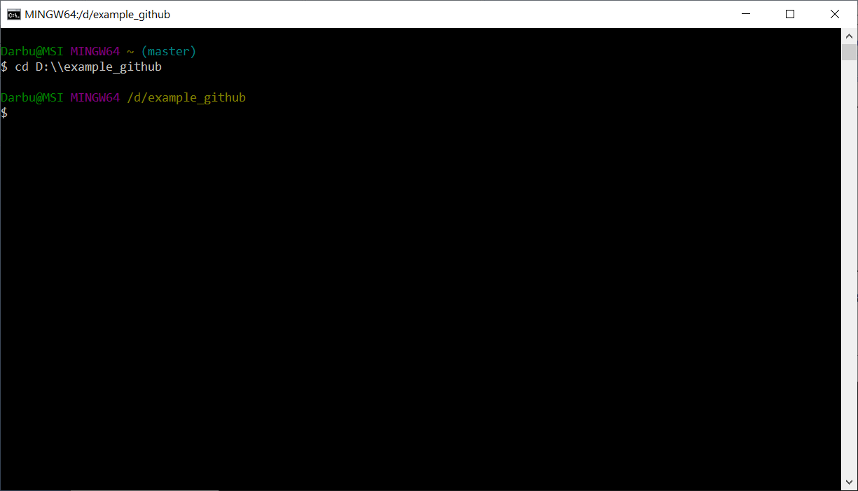
7) Набираем команду «git init» для инициализации git репозитория в данной директории
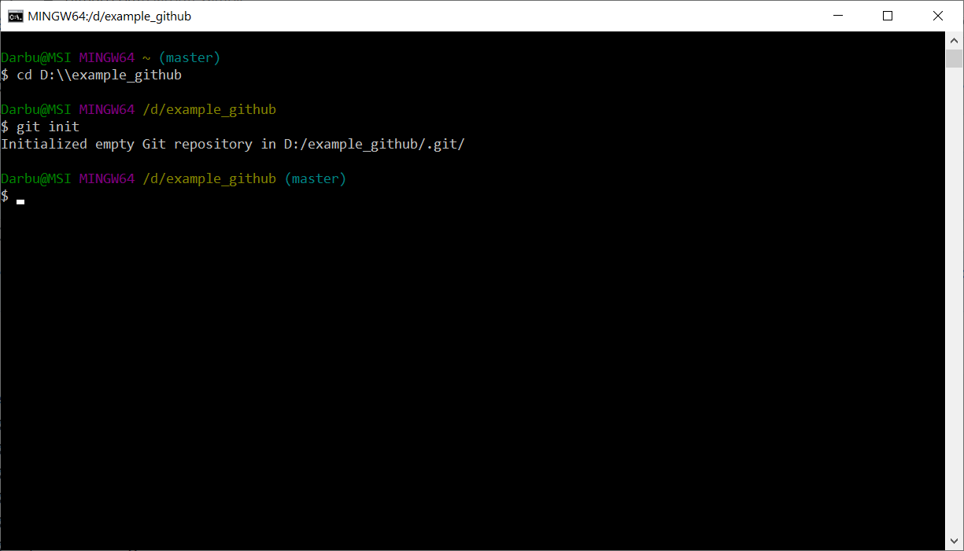
8) Отобразим все ветки с помощью команды «git branch»(пока мы еще не добавляли ветки)
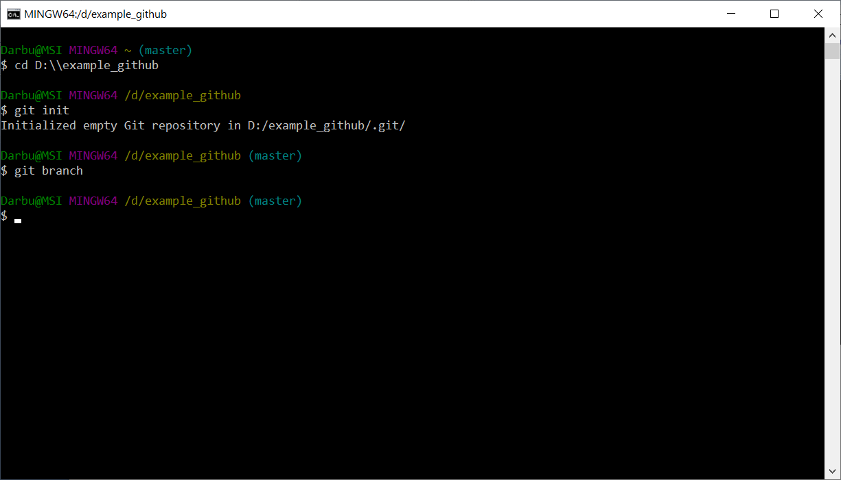
9) добавим все файлы с помощью команды «git add .»
10) Выполняем коммит с помощью команды «git commit -m "exmpl1"». С помощью атрибута –m мы указываем текст сообщения(от слова message). Происходит «снимок» текущего состояния изменений. ВНИМАНИЕ! ФАЙЛЫ ВАШЕГО ПРОЕКТА ЕЩЕ НЕ ОТПРАВЛЕНЫ НА РЕПОЗИТОРИЙ.
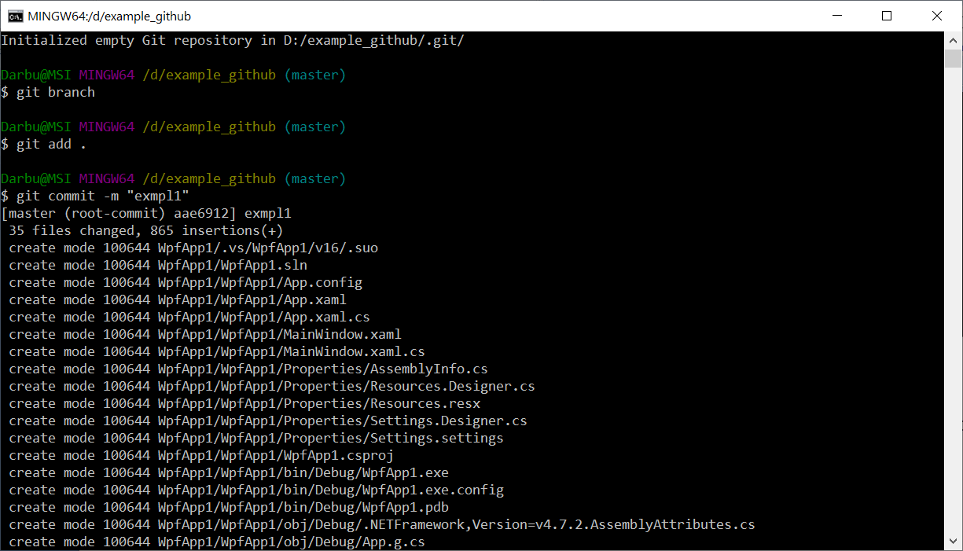
11) Далее нужно указать ссылку на удаленный репозиторий с помощью команды «git remote add origin https://github.com/Darbu/example.git». (Ссылку измените на свою)
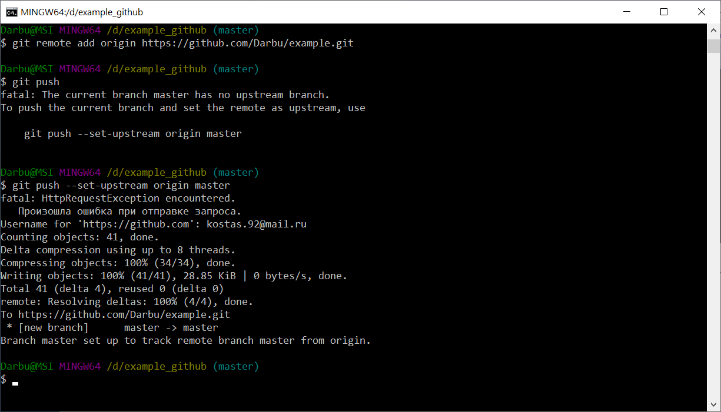
12) Чтобы отправить данные проекта на сервер нужно выполнить команду «git push» (если данная команда выполняется в первый раз, то нужно набрать «git push --set-upstream origin master»). Приложение запросит Ваш логин/почту и пароль, которые Вы указывали при регистрации на github.com
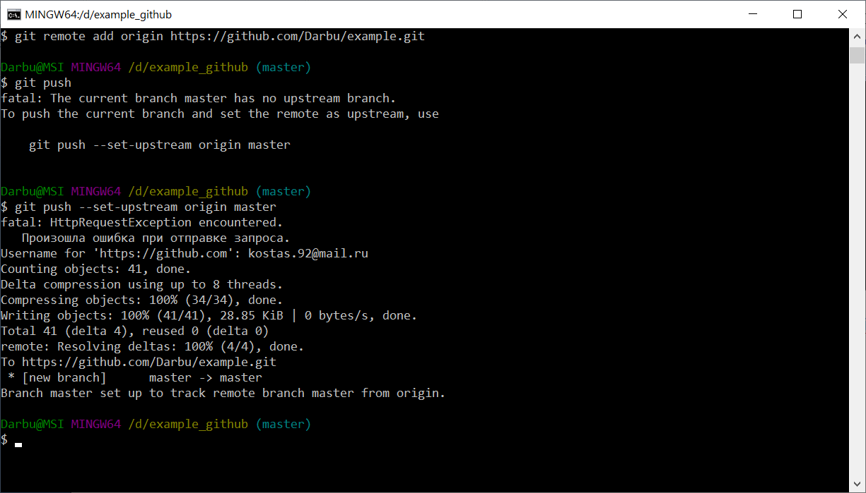
12) Теперь можно обновить страницу с репозиторием и заметить, что появился разрабатываемый проект.
13) Теперь, чтобы сохранить внесенные изменения в репозитории нужно каждый раз выполнять ряд команд:
git add .
git commit -m "exmpl2"
git push
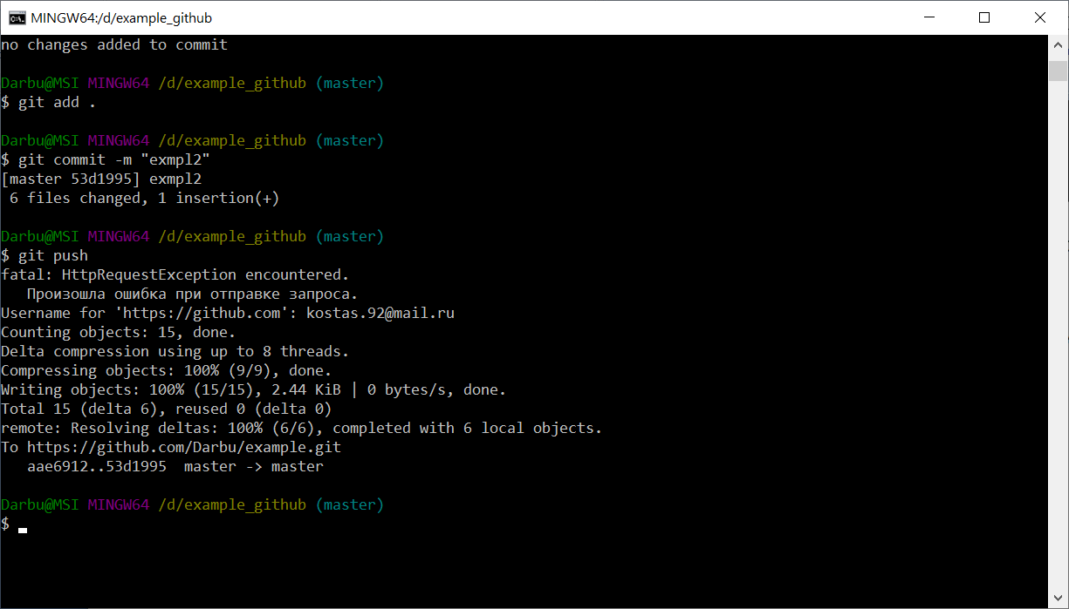
14) Создадим новую ветку с помощью команды «git branch version_1»;
Чтобы посмотреть все ветки можно набрать «git branch», активная ветка будет выделена зеленым цветом.
Для того чтобы переключиться на новую ветку выполним команду «git checkout version_1»
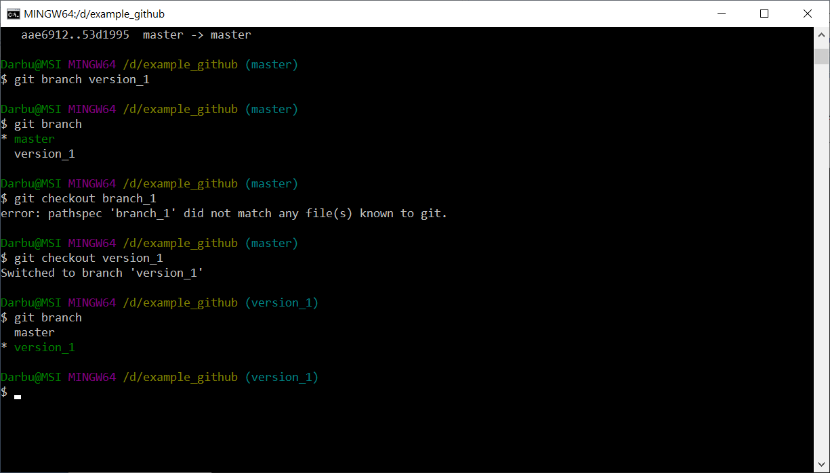

15) Внесем изменения в проект(обязательно нужно что-то добавить в код) и загрузим данные в новую ветку с помощью следующего набора команд
git add .
git commit -m "exmpl3"
git push --set-upstream origin version_1
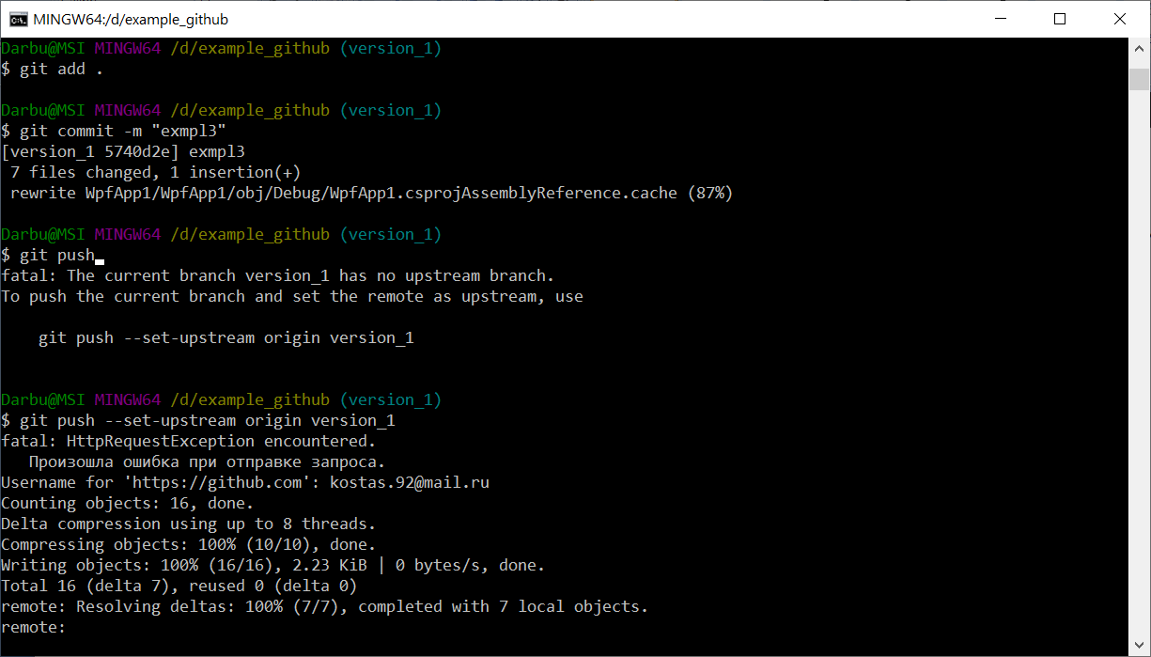

На странице с репозиторием видно, что создана новая ветка «version_1» и в нее загружен код проекта
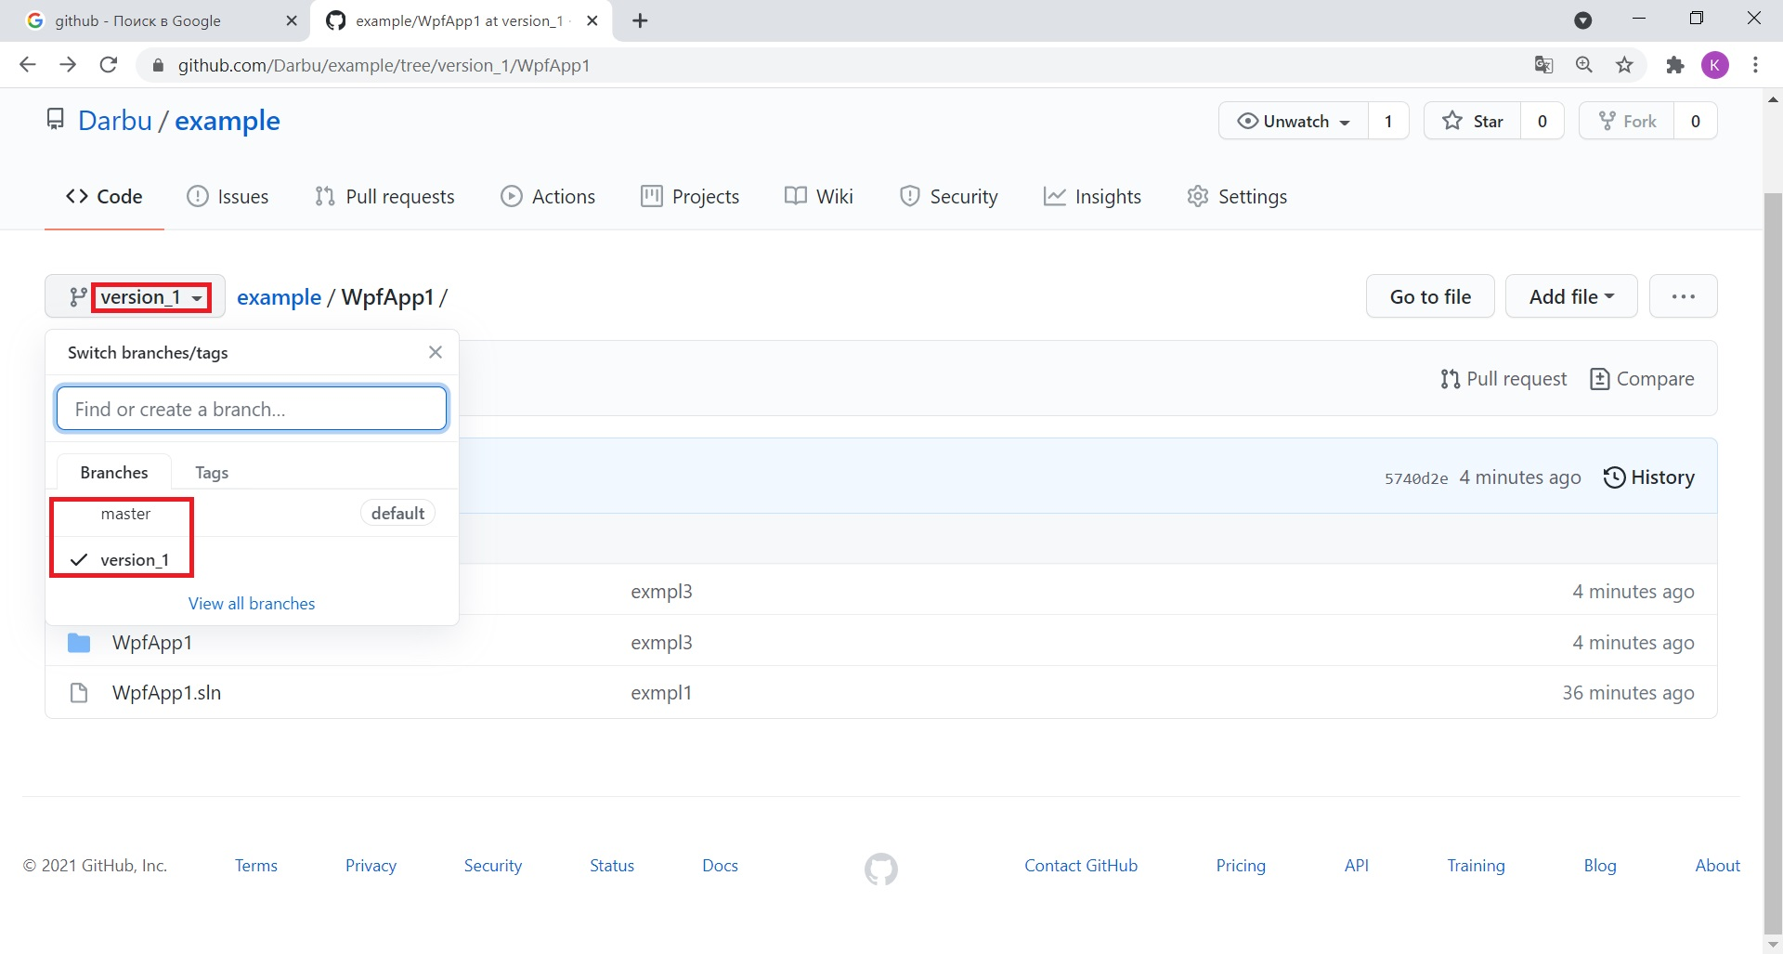

Выгрузка данных из репозитория
1) Создаем папку в которую хотим выгрузить проект (в данном случае «D:\testClone»). Открываем git bash и вводим команду «cd D:\\testClone». ВНИМАНИЕ! 2 СЛЕША А НЕ ОДИН
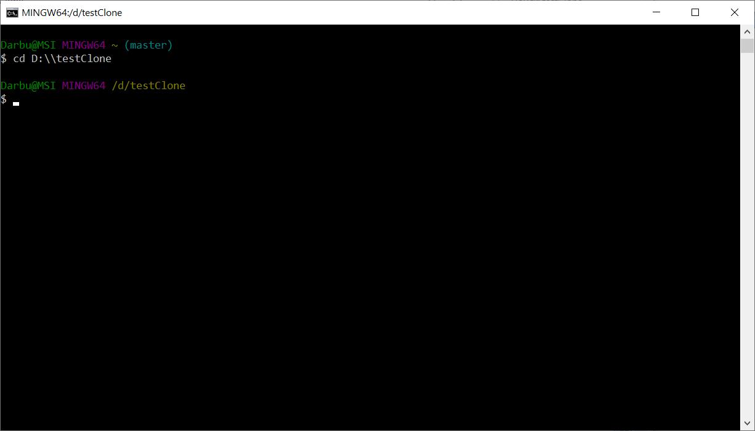
2) Копируем адрес хранилища (в данном случае «https://github.com/Darbu/example.git») и выполняем команду «git clone -b version_1 https://github.com/Darbu/example.git». В данном случае указывается ветка version_1 и адрес репозитория https://github.com/Darbu/example.git
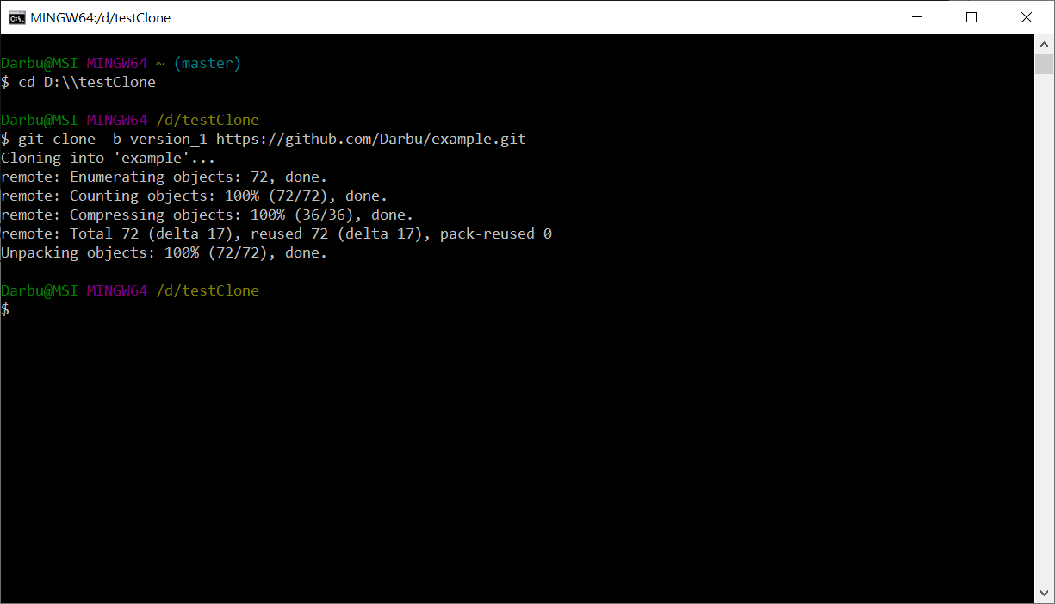

3) Чтобы производить коммиты и пуши необходимо перейти в папку example с помощю команды «cd D:\\testClone\\example». После этого можно выполнять команды
«git add .»
«git commit -m "ggg"»
«git push»
для загрузки данных в репозиторий.

